
Коми Республикаын «Сыктывдiн» муниципальнöй районса юралысьлöн -

Коми Республикаын «Сыктывдін» муниципальнӧй районса

администрацияӧн юрнуӧдысьлӧн

ШУÖМ
ПОСТАНОВЛЕНИЕ
Главы муниципального района «Сыктывдинский» Республики Коми -
руководителя администрации муниципального района
«Сыктывдинский» Республики Коми

от 1 апреля 2025 года №4/23-г
О подготовке проектов решений Совета
муниципального района «Сыктывдинский» Республики Коми
«О внесении изменений в правила землепользования и застройки и генеральный план сельского поселения «Палевицы»

Руководствуясь статьями 9, 23, 24, 25, 30, 31, 32, 33 Градостроительного кодекса Российской Федерации, статьёй 105 Земельного кодекса Российской Федерации, Уставом муниципального района «Сыктывдинский» Республики Коми,

ПОСТАНОВЛЯЮ:

- Комиссии по землепользованию и застройке администрации муниципального района «Сыктывдинский» Республики Коми организовать работу по подготовке проектов решений Совета муниципального района «Сыктывдинский» Республики Коми «О внесении изменений в правила землепользования и застройки сельского поселения «Палевицы», утверждённые решением Совета муниципального образования муниципального района «Сыктывдинский» от 28 июня 2018 года № 29/6-8, генеральный план сельского поселения «Палевицы», утверждённый решением Совета МО СП «Палевицы» 28 ноября 2015 года № 47/11-03/107 28 ноября 2015 года № 47/11-03/107 «Об утверждении генерального плана сельского поселения «Палевицы» в части изменения границы территориальной зоны Р (зона парков, скверов, отдыха, особо охраняемых природных территорий) путём перевода в территориальную зону Ж-1 (малоэтажная жилая застройка (индивидуальное жилищное строительство) (в районе земельного участка с кадастровым номером 11:04:3501003:341), согласно приложению 1.
- Утвердить порядок направления предложений заинтересованных лиц в подготовке проекта решения Совета муниципального района «Сыктывдинский» Республики Коми о внесении изменений в правила землепользования и застройки сельского поселения «Палевицы», утверждённые решением Совета МО МР «Сыктывдинский» от 28 июня 2018 года № 29/6-8, генеральный план сельского поселения «Палевицы», утверждённый решением Совета МО СП «Палевицы» 28 ноября 2015 года № 47/11-03/107, согласно приложению 2.
- Контроль за исполнением настоящего постановления возложить на заместителя руководителя администрации муниципального района (П.В. Карин).
- Настоящее постановление вступает в силу со дня его официального опубликования.

Временно исполняющий обязанности
Главы муниципального района «Сыктывдинский» -
руководителя администрации А.В.Коншин

Приложение 1
к постановлению Главы муниципального района - руководителя администрации
от 1 апреля 2025 года №4/23-г
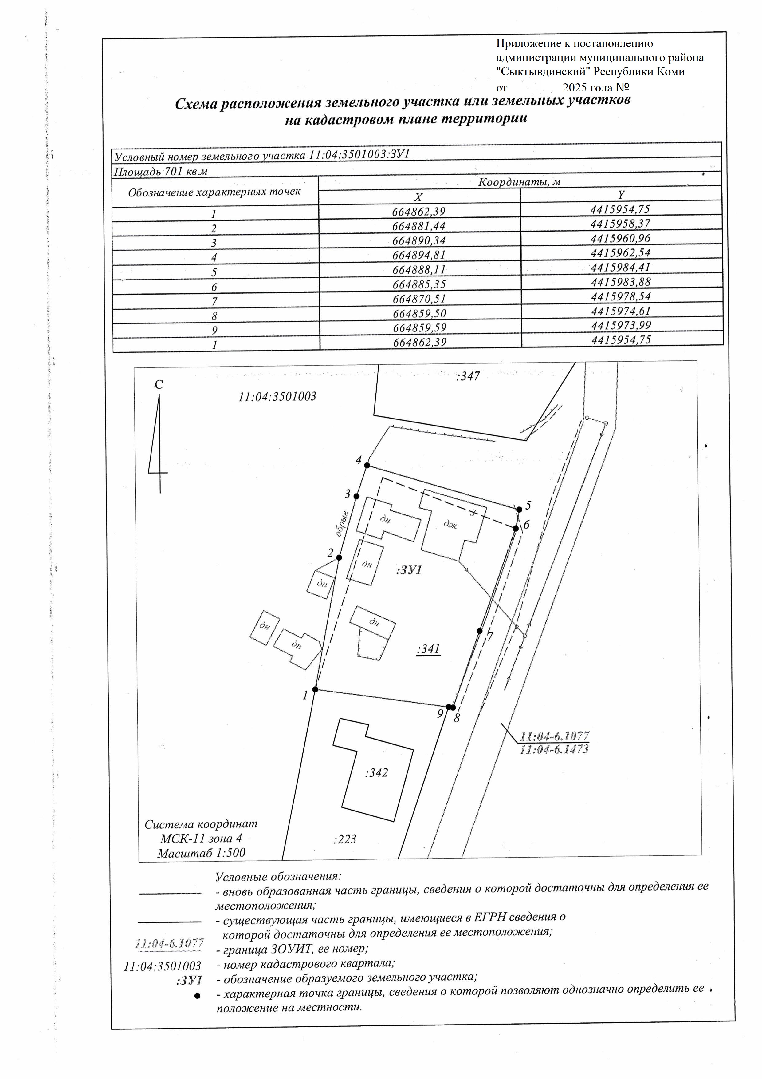
Приложение 2
к постановлению Главы муниципального района - руководителя администрации
от 1 апреля 2025 года №4/23-г

Порядок направления предложений заинтересованных лиц в подготовке проектов решений Совета муниципального района «Сыктывдинский» Республики Коми о внесении изменений в правила землепользования и застройки и генеральный план в сельском поселении «Палевицы»

1. Со дня опубликования сообщения на сайте администрации муниципального района https://syktyvdin.gosuslugi.ru/ о подготовке проекта решения Совета муниципального района «Сыктывдинский» Республики Коми о внесении изменений в правила землепользования и застройки и генеральный план сельского поселения «Палевицы», заинтересованные лица вправе направлять в Комиссию по землепользованию и застройке администрации муниципального района «Сыктывдинский» Республики Коми (далее Комиссия) свои замечания и предложения в срок до 31.12.2025.
2. Предложения направляются в администрацию муниципального района «Сыктывдинский», посредством почтового отправления по адресу: Республика Коми, Сыктывдинский район, с. Выльгорт, ул. Д. Каликовой, д. 62, а также по электронной почте E-mail: admsd@syktyvdin.rkomi.ru или в электронной форме на официальном сайте админстрации по адресу: https://syktyvdin.gosuslugi.ru/ через «Интернет – приемную».
3. Предложения должны быть за подписью лица, их изложившего, с указанием обратного адреса и даты подготовки предложений.
4. Предложения могут содержать любые материалы на бумажных или электронных носителях с обоснованием предлагаемого решения (внесения изменения). Направленные материалы возврату не подлежат.
5. Предложения, поступившие в Комиссию после завершения внесения изменений в правила землепользования и застройки и генеральный план в сельского поселения «Палевицы», неподписанные предложения и предложения, не имеющие отношения к подготовке проектов внесения изменений в правила землепользования и застройки и генеральный план в сельского поселения «Палевицы», Комиссией не рассматриваются.

